При входе в каталог логотип действительно поменялся на нужный, но после осуществления поиска книги в каталоге – всё равно показывает вместо нашего логотипа НОДБ, логотип НГОНБ. Кроме того после входа в каталог появилось вверху странице сообщение об ошибке. Прилагаю скриншоты:
1) Скриншот 1 – Сразу после входа в каталог (логотип наш, но появилась ошибка)
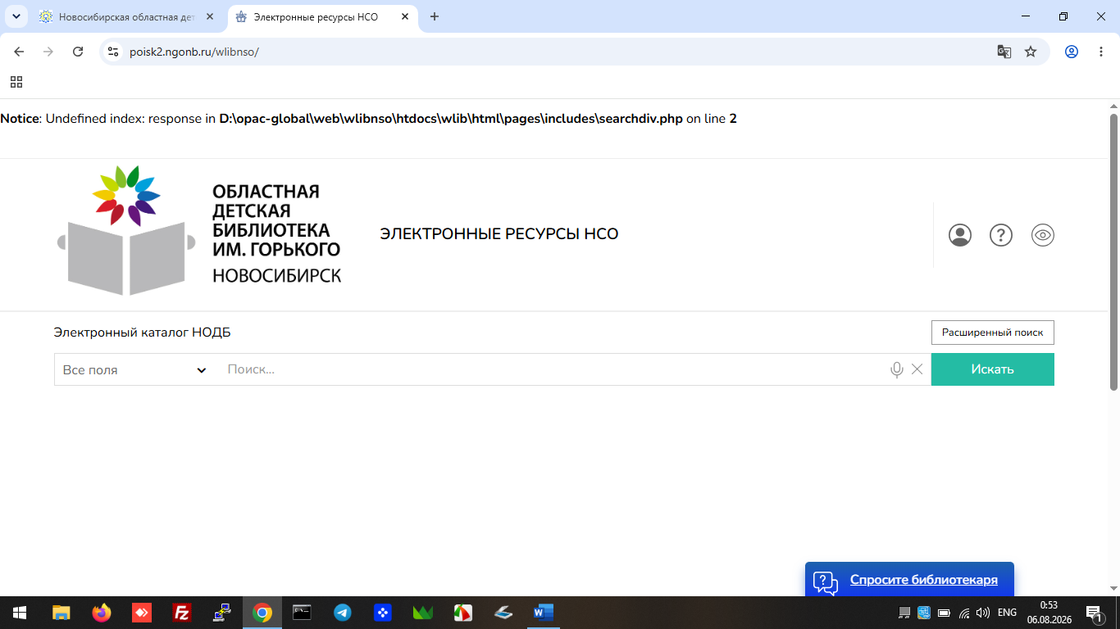

- Скриншот 2 – после осуществления поиска книги в каталоге – всё равно показывает вместо нашего логотипа НОДБ, логотип НГОНБ
